كلية الفنون التطبيقية
جامعة بنها

حصيلة انتاج عام 2016 2017 م
لشئون البيئة وخدمة المجتمع
مقدمة من
ا.د/ السيد أنور الملقى

12/1 خطة خدمة المجتمع وتنمية البيئة:
12/1/1 التوعية بخدمة المجتمع وتنمية البيئة:
تفعيلا لدور الكلية في خدمة المجتمع ونشر الوعي البيئي و الثقافي فى مجالات الفنون التطبيقية من خلال برامج توعية للمجتمع الداخلى من الطلاب وأعضاء هيئة التدريس والهيئة المعاونة وأعضاء الجهاز الإدارى والعاملين والمجتمع الخارجى من الخريجين والمجتمع المدنى المحيط .

كما توجد لجنة لخدمة المجتمع ضمن اللجان المتخصصة بالهيكل التنظيمى للكلية وكذلك لجنة التدريب والمسئولية المجتمعية ضمن لجان وحدة ضمان الجودة بالكلية محددين المهام والاختصاصات لخدمة المجتمع وتنمية البيئة وقامت الكلية بعقد ندوات ودورات تدريبية في مجالات الكلية التي تخدم المجتمع ، وتوفير قوافل فنية للمدارس وإقامة ورش العمل وتقديم خدمات متنوعة للمجتمع الداخلي والخارجي للجامعة ، وقد قامت وحدة ضمان الجودة بالكلية بإعداد دليل عن لجنة خدمة المجتمع بالكلية وتم توثيقة وإعلانه .
ومن أهم برامج التوعية وأنشطة خدمة المجتمع التى أقامتها الكلية خلال العام 2016/2017
تصميم وأعمال تنفيذية وتجميل :
- بقيادة الأستاذ الدكتور تامر سمير عميد الكلية واشراف الدكتورة \ دعاء إسماعيل تساهم الكلية هذا العام 2017\2016 في تجميل سور مستشفي 57357
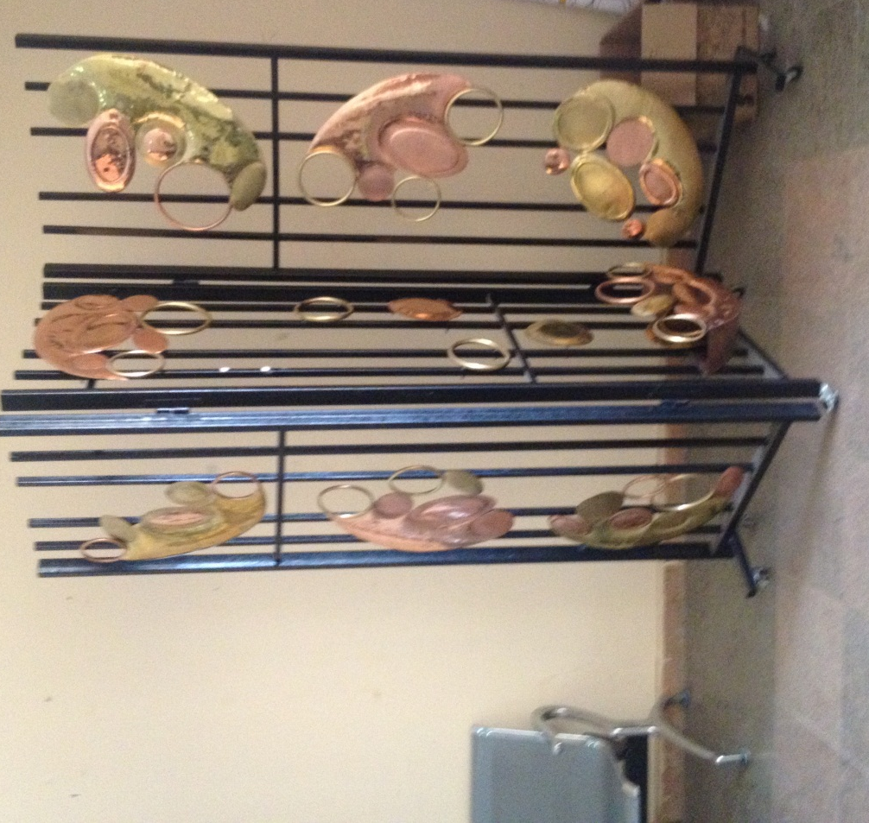
- تجميل مدخل الكلية بإعمال من مشاريع الطلاب بقسم المنتجات المعدنية والحلى .

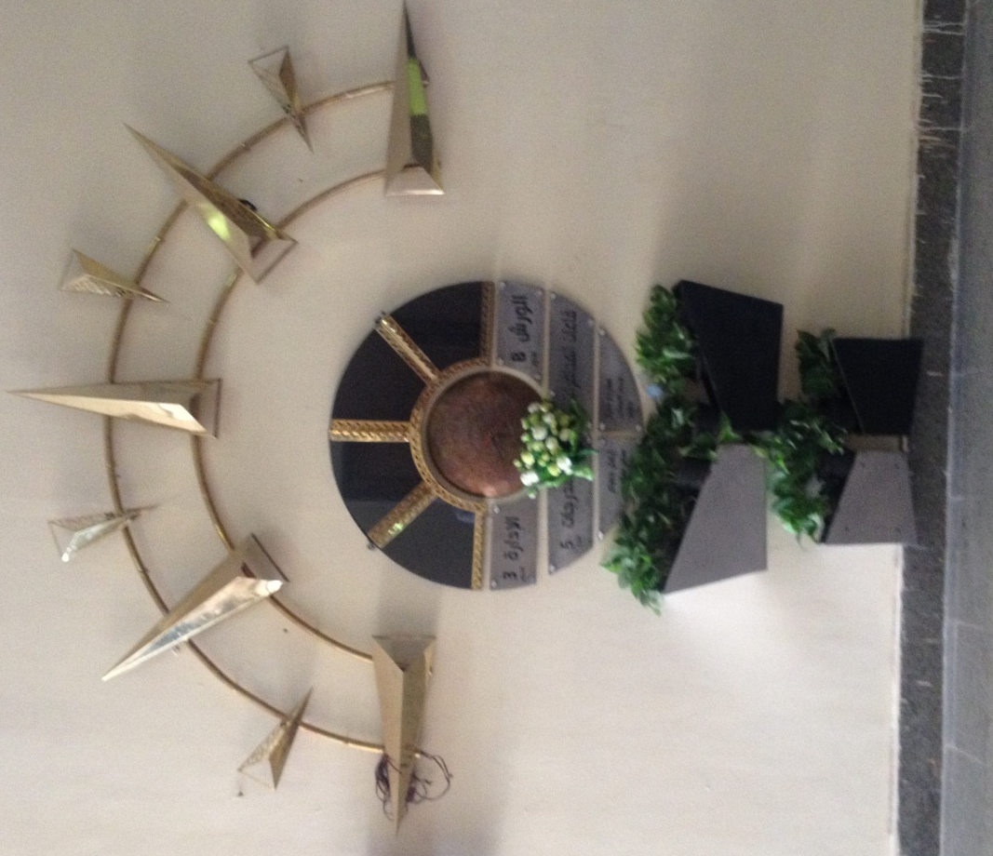
الندوات و ورش العمل :
- إقامة العديد من الندوات المتخصصة بحضور خبراء متخصصين في مجالات علمية وتطبيقية في تخصصات كلية الفنون التطبيقية مثل :

- ورشة عمل بعنوان "الازياء بين الواقع والواقع الافتراضي .31/10/2016 نظمتها د مني نصر بقسم تكنولوجيا الملابس والموضة
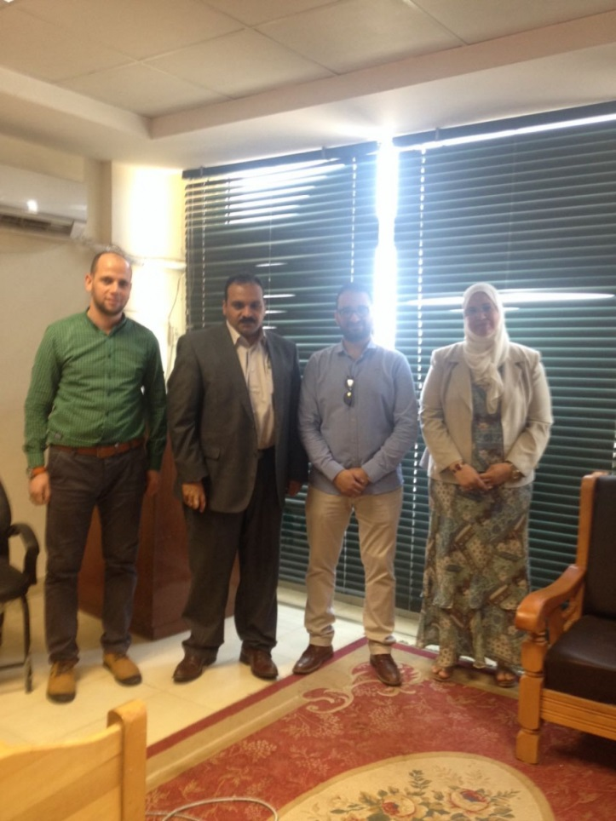

- ورشة عمل بعنوان " استراتيجية تصميم الهوية المؤسسية 2/11/2016 نظمتها د \ مني نصر بقسم تكنولوجيا الملابس والموضة

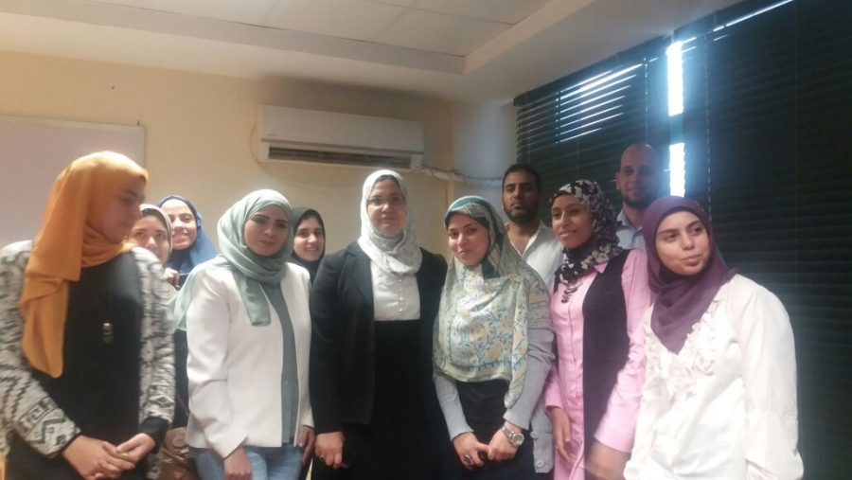

- إقامة ورشة للتعليم الإلكترونى و بنك المعرفة المصري بالتعاون مع وحدة تكنولوجيا المعلومات بكلية الحاسبات والمعلومات 2/11/2016 نظمتها د \ ريهام الجندي بقسم الطباعة والنشر والاعلان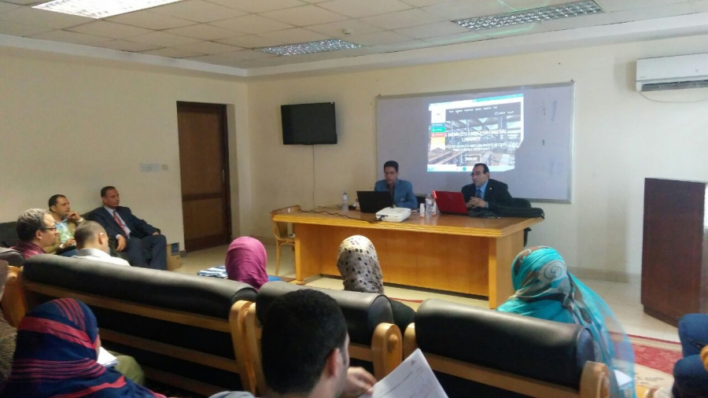
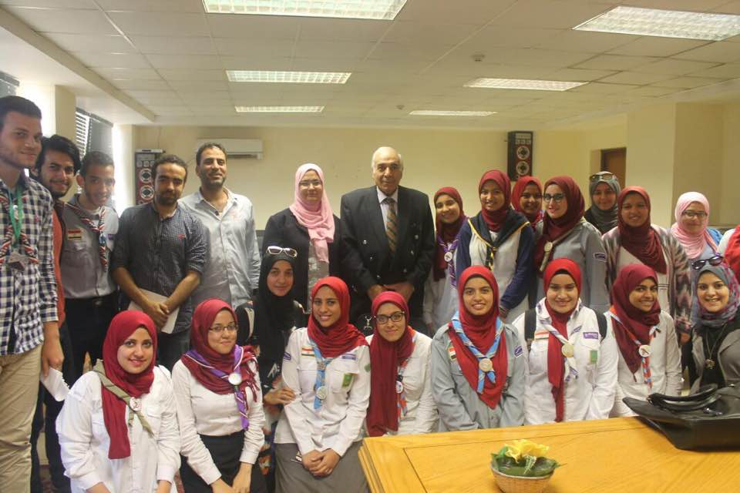
- ندوة المشروعات القومية العملاقة (التحديات والرؤية المستقبلية) 10/11/2016

- ندوة بعنوان " مفهوم جديد للمشروعات الصغيرة "17/11/2016 نظمتها د \ مني نصر بقسم تكنولوجيا الملابس والموضة .
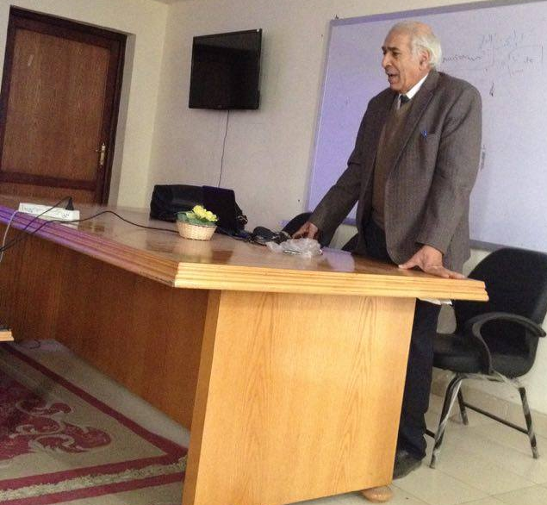
- ندوة بعنوان " مراحل تحضير الكولكشن والتعرف على أتجاهات الموضة العالمية
- ربيع/صيف 2017 نظمها د \ احمد البربري بقسم تكنولوجيا الملابس والموضة .

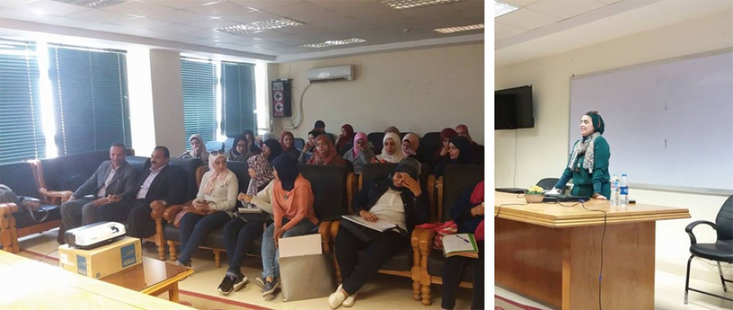

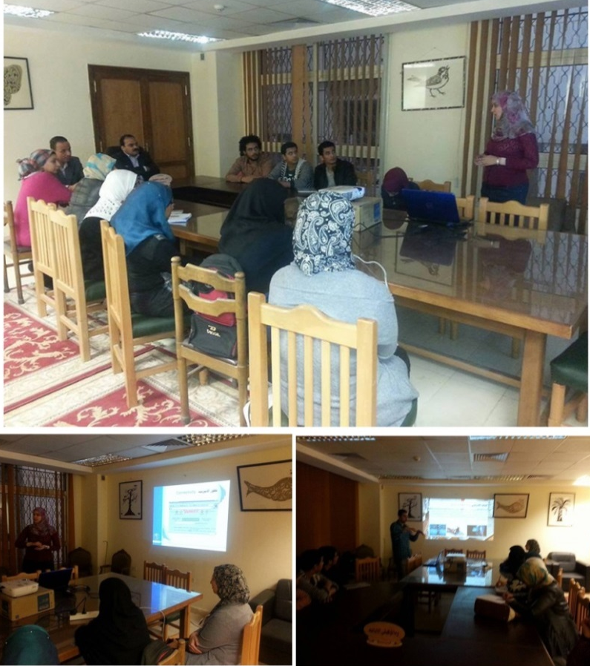
- ندوة بعنوان : " تكنولوجيا الواقع الافتراضى والمعزز 30/11/2016

- ندوة بعنوان " نواتج التعلم للبرامج والمقرارات الدراسية " قدمتها د سميحة باشا الأستاذ المتفرغ بكلية الفنون التطبيقية جامعة حلوان 1/12/2017 ونظمها د \ احمد البربري .

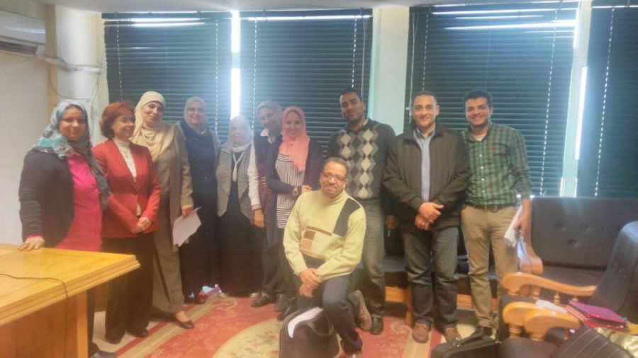
- ورشة عمل بعنوان "معايير تصميم ملابس الأطفال في حالة المراهقة المبكرة من 11 الى 14 سنة " " قدمتها د سميحة باشا الأستاذ المتفرغ بكلية الفنون التطبيقية جامعة حلوان 27\2\2017 ونظمها \مني نصر بقسم تكنولوجيا الملابس والموضة .
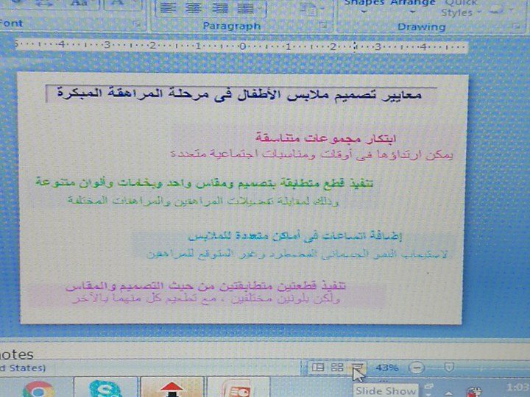
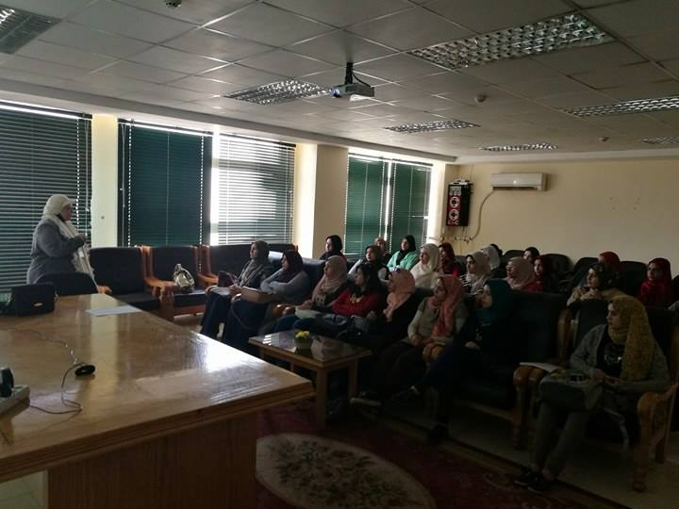

- ورشة عمل للحلى والمكملات بقسم تكنولوجيا الملابس والموضة .10/3/2017 نظمتها د\مني نصر بقسم تكنولوجيا الملابس والموضة .

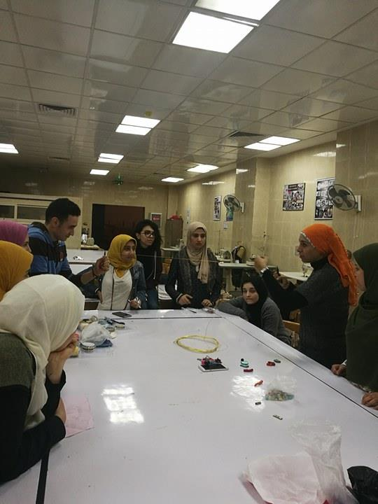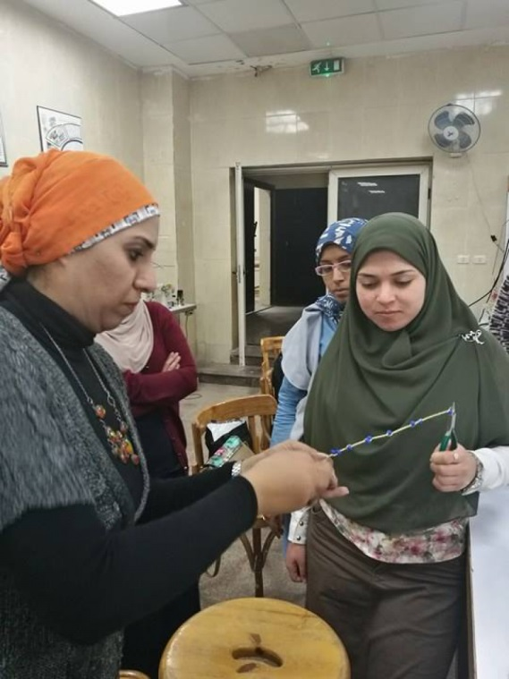

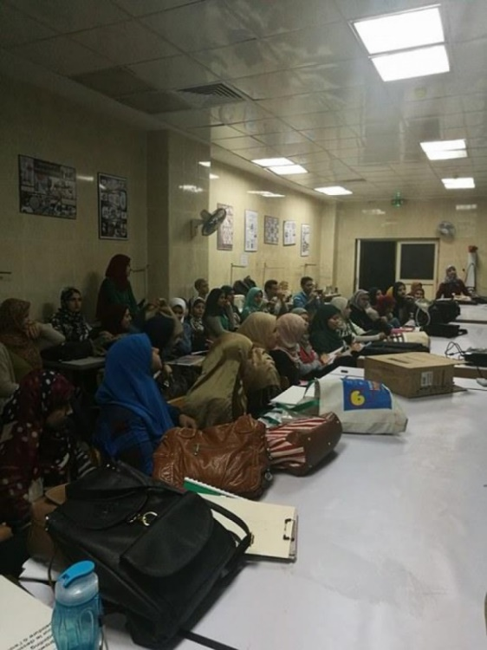
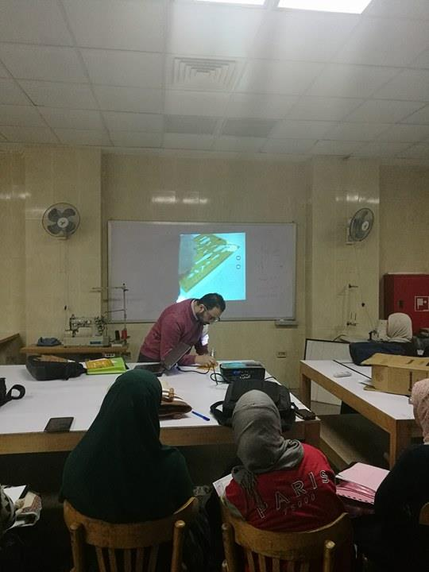
- ورشة عمل بعنوان " أحدث الأدوات المستخدمة في مجال تصميم الأزياء .14/3/2017 نظمتها د مني نصر بقسم تكنولوجيا الملابس والموضة .

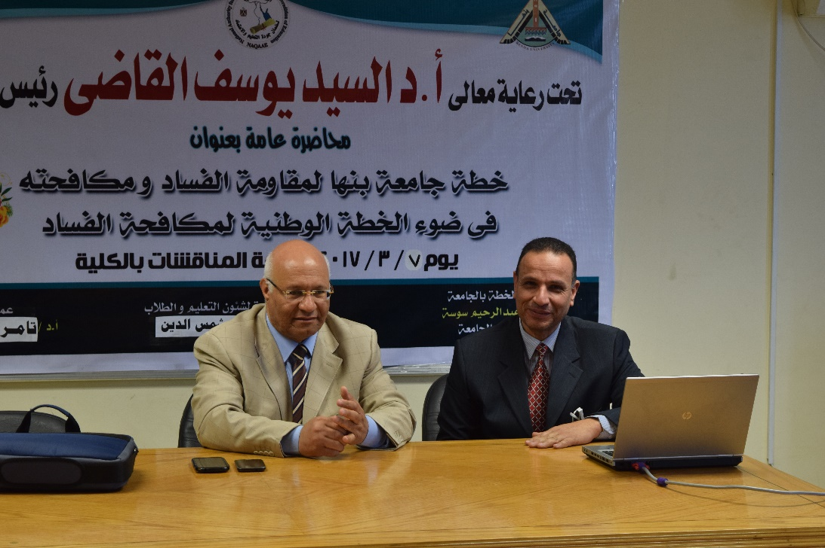
- ندوة بعنوان " خطة جامعة بنها لمقاومة الفساد ومكافحته في ضوء الخطة الوطنية لمكافحة الفساد " قدمها ، الأستاذ الدكتور/ جمال سوسة ونظمها

- الأستاذ الدكتورالسيدالملقى رئيس قسم المنتجات المعدنية والحلي .

- ورشة عمل بعنوان " اعداد مصفوفة وخريطة المقرر"قدم الورشة د\ شريف أبو السعادات ود\ امنية مجدى بقسم التصميم الداخلى والاثاث 20\3\2017- نظمتها د مني نصر بقسم تكنولوجيا الملابس والموضة .

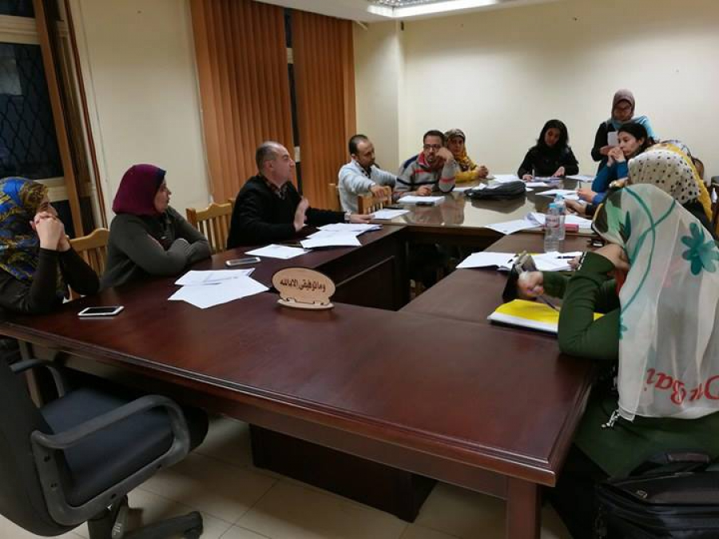

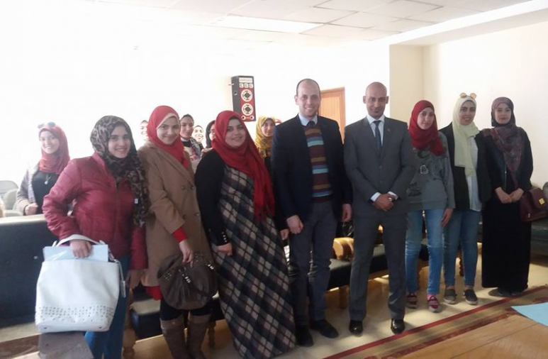
- ندوة بعنوان " دور الإدارة الهندسية في رفع كفاءة مصانع الملابس الجاهزة" قدمها المهندس \ محمد سعد سعد محمد – مدير الإدارة الهندسية بشركة وجدى مؤمن للنسيج والملابس وذلك يوم الاثنين الموافق 20/3/2017 ونظمها د\ احمد البربري بقسم تكنولوجيا الملابس والموضة
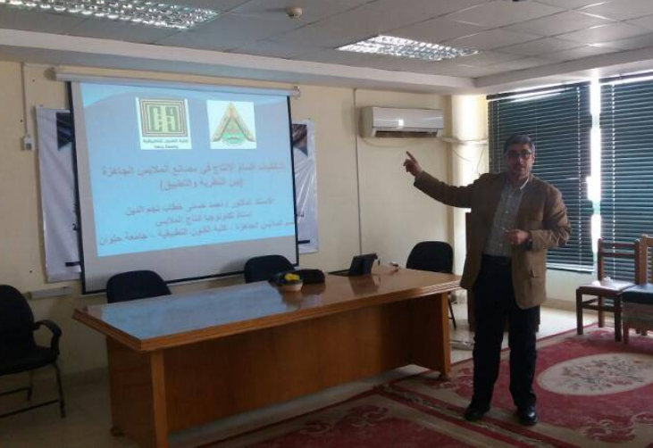
- ندوة ة بعنوان " الاشكاليات التى تواجه أقسام الانتاج بمصانع الملابس الجاهزة " قدمها الأستاذ الدكتور / احمد حسنى خطاب ، أستاذ تكنولوجيا الملابس بقسم الملابس الجاهزة بكلية الفنون التطبيقية ، جامعة حلوان ، نظمتها د\ مني نصر بقسم تكنولوجيا الملابس والموضة الازياء" 13/4/2017
- 4/ 2017 تم عمل ندوة عن الاسعافات الاولية بالتعاون مع كلية التمريض ، اقام الندوة وفد من كلية التمريض يقيادة الاستاذ الدكتور / هناء عبد الجواد .

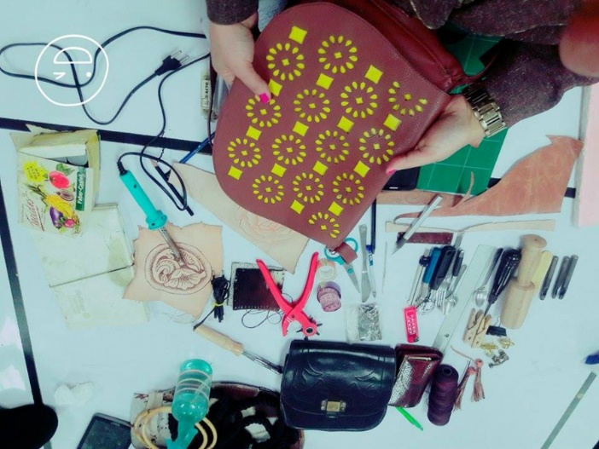
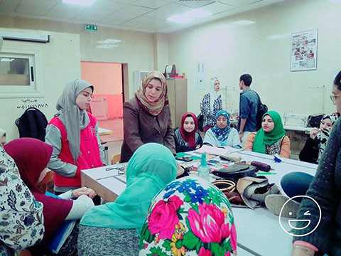
- ورشة عمل بعنوان " تقنيات الجلود واستخدامها فى صناعة مكملات" قد متها م\ سحر موسى نظمتها د\ مني نصر بقسم تكنولوجيا الملابس والموضة الازياء"20/4/2017

- ورشة عن الدهانات بقسم التصميم الداخلى والاثاث نظمها د\ شريف أبو السعادات بقسم التصميم الداخلى والاثاث .1/5/2017
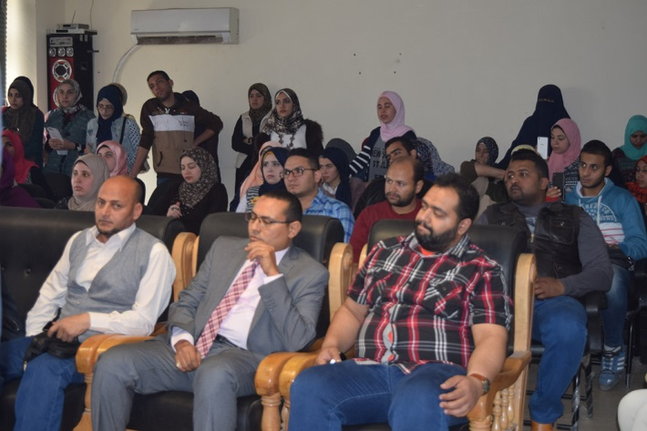
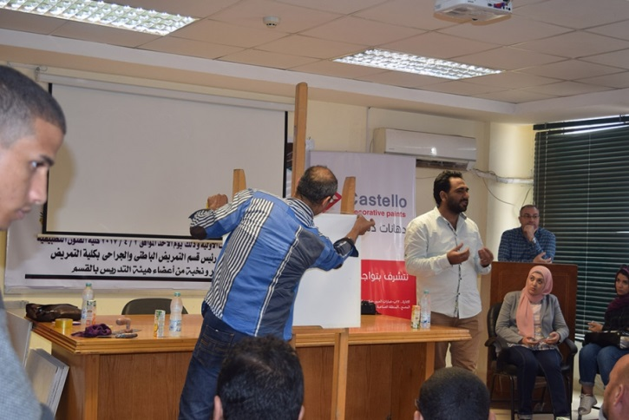

- ندوة بعنوان"مهارات المصمم المبدع و احتياجات سوق العمل " قدمتها د \سهام و نظمتها د\ غادة المسلمي بقسم التصميم الداخلي والاثاث .2/5/2017

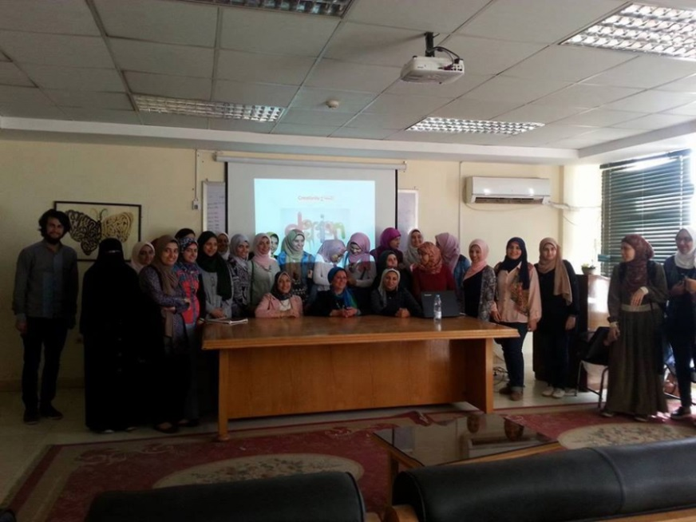
إقامة العديد من المعارض المحلية
- معرض مكافحة التدخين
انشطة قسم الاعلان والطباعة بالفصل الاول2016/2017 بالتعاون مع وكالة البيئة بكلية الطب.. وافتتحه ا.د السيد القاضي رئيس الجامعة.. وا. د.جمال اسماعيل نائب الرئيس لشئون البيئة وخدمة المجتمع واد عميد كلية الطب .واد. ابراهيم راجح.. وكيل كلية الطب لشئون البيئة.
- اقيم فى شهر 5/2017 معرض لطلاب قسم الاعلان بالتعاون مع كلية التمريض بعنوان
( نحو بيئة نظيفة )

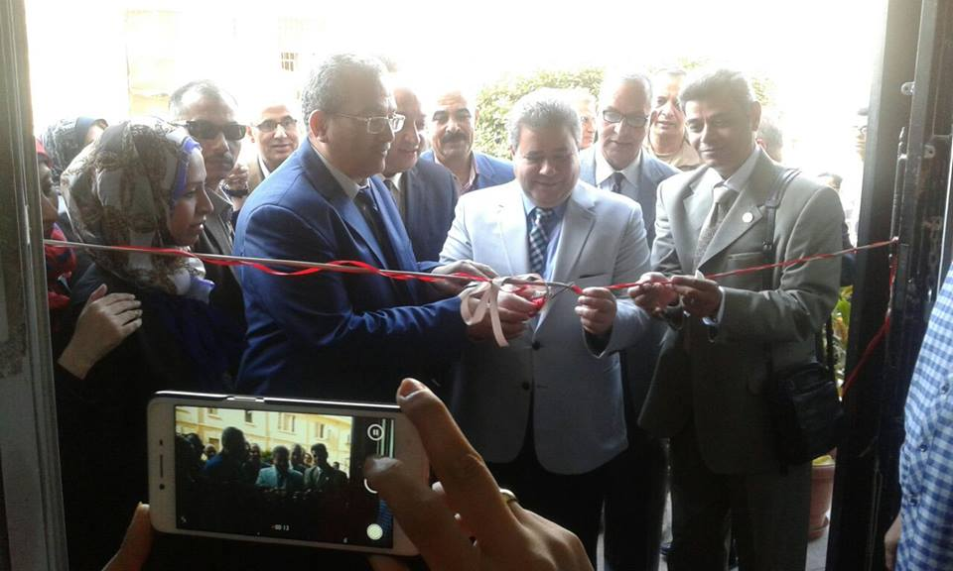
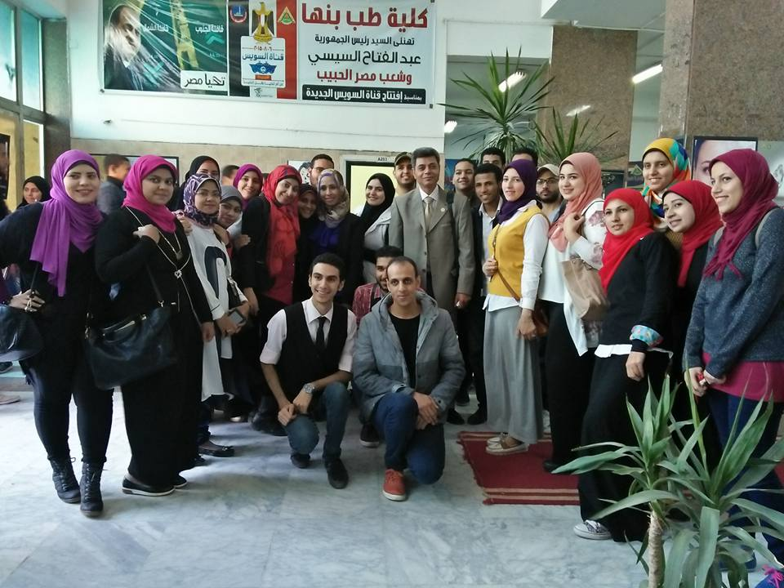
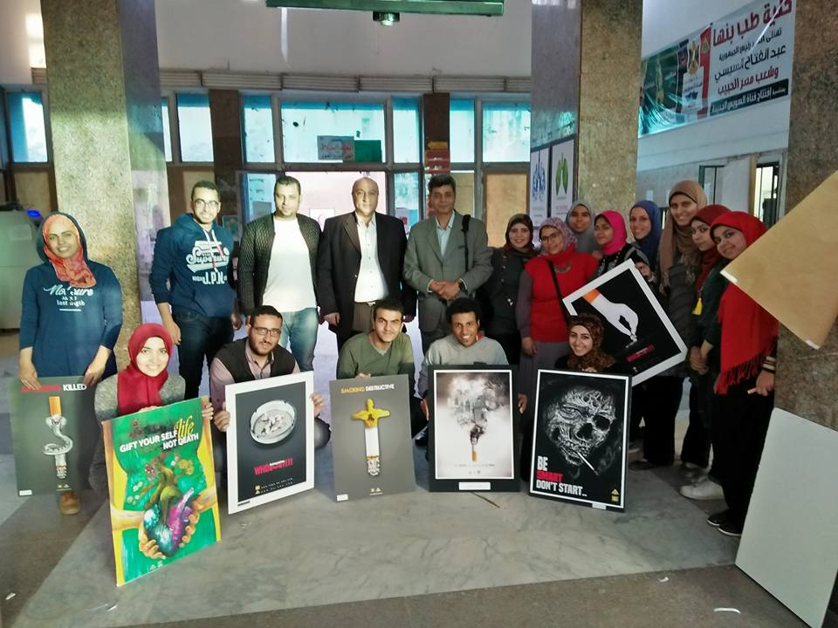

مشاركة ممثلى المجتمع فى ورش العمل والندوات
- مشاركة أ.د/ سميحة الباشا الأستاذ المتفرغ بقسم الملابس بكلية الفنون التطبيقية – جامعة حلوان ، بورشتى عمل .
- مشاركة أ.د/ احمد حسنى الأستاذ بقسم الملابس بكلية الفنون التطبيقية – جامعة حلوان ، بورشة عمل .

بروتوكولات التعاون مع مؤسسات المجتمع المدني.
- وقامت الكلية بإبرام عدد من اتفاقيات وبروتوكولات التعاون مع نقابة المهندسين
- وكالة البيئة بصدد عمل بروتكول بين الكلية بين كليات ومعاهد الفنون التطبيقية التسعة ، اى سيكون هناك (9) بروتوكولات وايضا بروتكول بين الكلية والاتحاد الاكاديمى للفنون التطبيقية على مستوى الجمهورية .
- وكالة البيئة فى صدد عمل بروتكول بين الكلية ومتحف عفت ناجى وسعد الخادم ، قطاع الفنون التشكلية ، وزارة الثقافة .
- وكالة البيئة فى صدد عمل بروتكول بين الكلية والجمعية العربية للحضارة والفنون الاسلامية للتعاون فى العملية العلمية والتعليمية والبحثية .

- زيارات وتعاون مع مدارس التعليم الفنى .
- زيارات متبادلة بين الكلية والمدارس الفنية حيث زار بعض الطلاب المتفوقين فى المجال الفنى بمدرسة قها الثانوية المشتركة للكلية ، للتعرف على الكلية واقسامها والاستفادة من الخبرات بها .
- زيارة المصانع المتعلقة بمجال المنتجات المعدنية وكذلك اللدائن والنسيج فى محافظة القليوبية للتعاون وتيادل الخبرات وتدريب الطلاب .
ـ لجنة خدمة المجتمع
لجنة خدمة المجتمع ضمن اللجان المتخصص التابعة لعميد الكلية وتسعى لتنفيذ المهام والاختصاصات التالية :
ـ نشر الوعي البيئي بين جميع الفئات بالكلية .
- تقديم الاستشارات الفنية اللازمة لخدمة المجتمع وتنمية البيئة المحيطة .
- التواصل مع مؤسسات المجتمع المدنى فى مجال الفن التطبيقي .
- وضع استراتيجية لتوجيه البحث العلمى فى الكلية لخدمة وحل مشكلات البيئة .
- تنظيم المؤتمرات والندوات العلمية التي تستهدف خدمة المجتمع وتنمية البيئة .
- إقامة وتنظيم أنشطة فنية وثقافية ورياضية وعلمية مع المجتمع المحيط .
- الإشراف علي إقامة القوافل الفنية .
- وضع برامج تدريبية ومتابعة تنفيذها فى مجالات الفنون التطبيقية بواسطة الأقسام المختلفة لخدمة البيئة المحيطة.
-التواصل مع المؤسسات الإنتاجية فى المحافظة على تمويل أنشطة الكلية التى تقوم على خدمة البيئة والمجتمع.
- عقد البروتوكولات مع الجهات المناظرة.
- الأنشطة التي تشجع علي الابتكار والاختراع لأعضاء هيئة التدريس والهيئة المعاونة والطلاب .
- توفير سلع و خدمات تلبي حاجات أفراد المجتمع الداخلي .
- الإشراف علي المؤتمرات والورش والندوات واللقاءات الداعمة للمجتمع .
- عمل قاعدة بيانات وافية خاصة بكل ما يتعلق بالخدمات التى تقدمها الكلية للمجتمع.
- قياس مدى رضاء أفراد المجتمع عن الخدمات المقدمة إليهم من قبل الكلية ، ومتابعة التنفيذ .

